Информация к проекту решения по заявлению:
1.2 Урушбоевой О. Ю.
Земельный участок:
адрес: обл. Новосибирская, г. Новосибирск, Октябрьский район, пер. Монтажников, дом 8;
кадастровый номер. 54:35:071330:2;
площадь- 447 кв.м.;
Планшет № 2610
Зонирование: Зона застройки жилыми домами смешанной этажности (Ж-1), Подзона застройки жилыми домами смешанной этажности различной плотности застройки (Ж-1.1)
Запрос: «для индивидуального жилищного строительства (2.1) – индивидуальные жилые дома»
Планируется: строительство 2-этажного индивидуального жилого дома

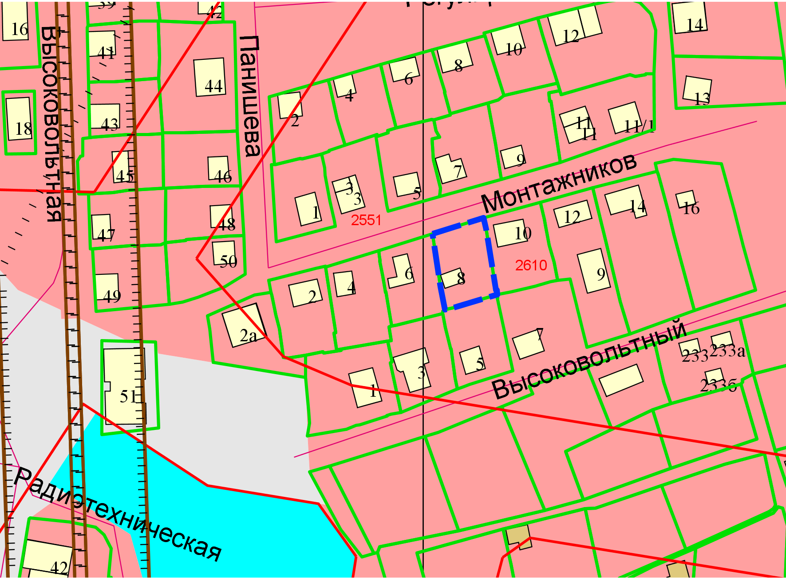
Приложения к заявлению:

